第 6 章 线程、自定义控件和 2D 绘图
KH6a【实践】
在一个 Activity 中放置一个 textview,一个按钮,按动按钮后,textview 会从屏幕左侧走
到右侧并循环滚动(走马灯效果)。再按按钮后停止滚动。请分别用本例中的 3 种线程方法
设计。
设置和获取控件的坐标属性可以用:setLeft()、getLeft(),获取屏幕宽度的方法请自行网
上查找。
【实验步骤】
- 修改layout.xml
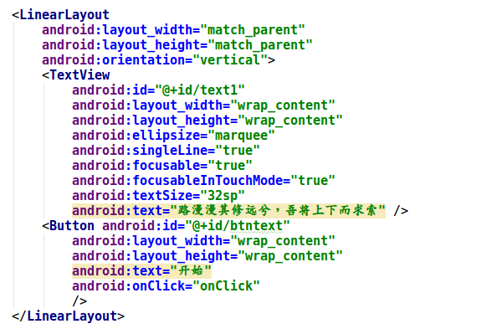
- 修改mainactivity中的代码
- 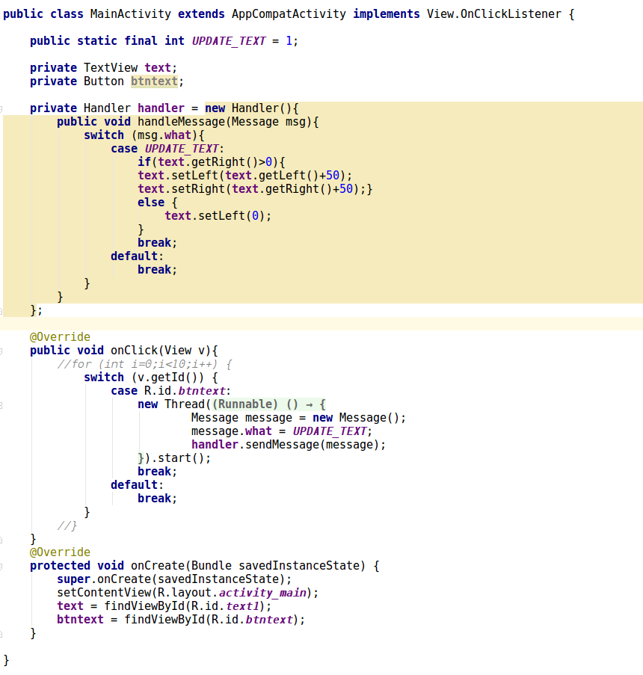
【实验截图】

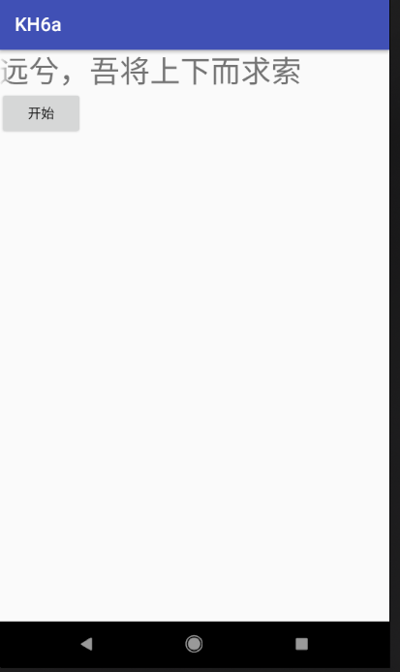

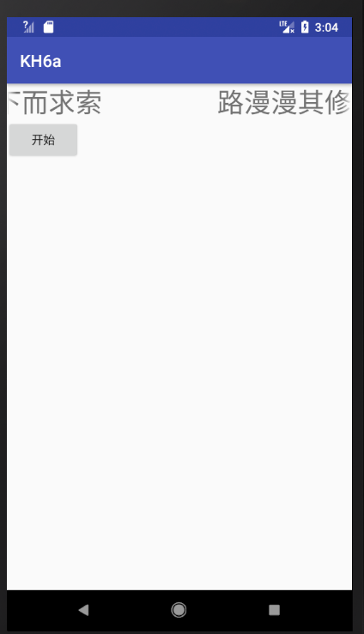
KH6b【实践】
模仿本例使用 AsyncTask 方法,从网络上下载一个网页,并将该网页内容(html
文本)显示在 Textview 中。
【实验步骤】
- 设置layout.xml
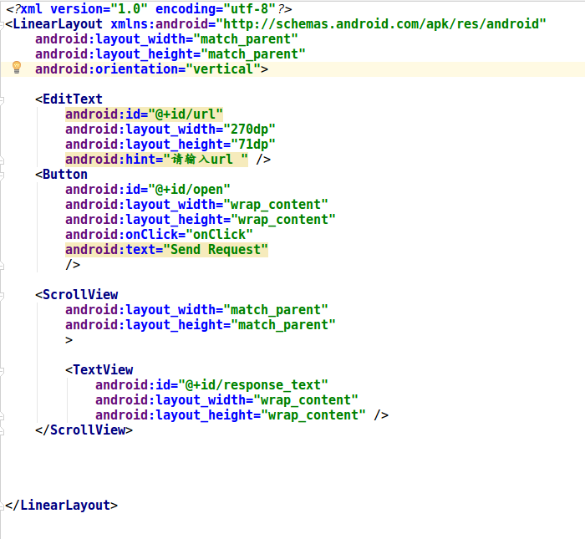
其中添加了ScrollView是为了以滚动的形式查看屏幕以外的内容
- 声明网络权限，在Mainfest.xml中添加下面的代码：
<uses-permission android:name="android.permission.INTERNET" />
- 修改MainActivity中的代码：
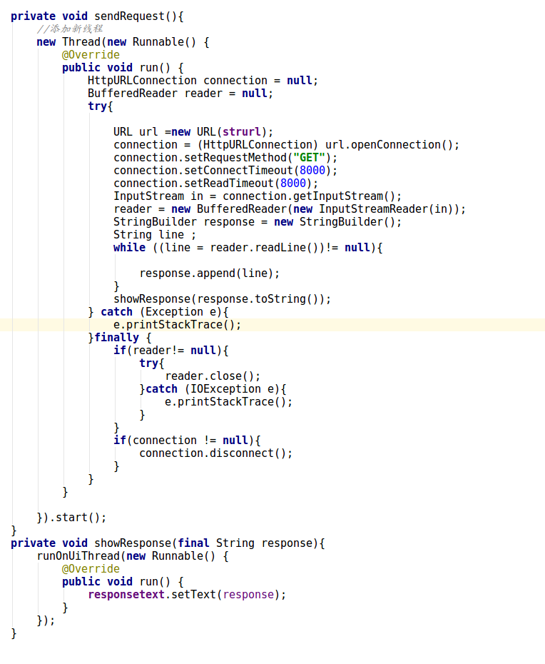
【实验截图】
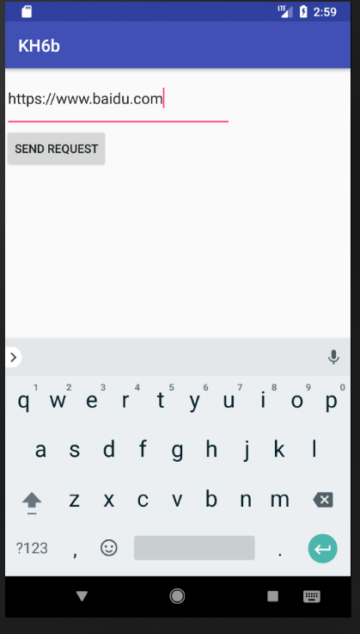
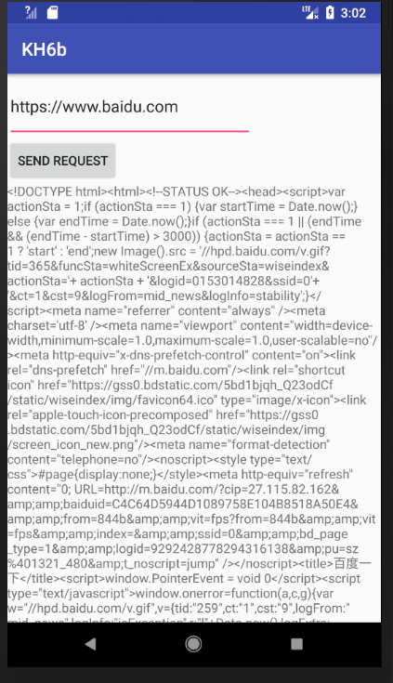
KH6c【实践】
参考本章中 CustemComponetSample 中的 RotateSelfView 类,为钟表加上分针、时针和刻度。并为控件加上自定义属性(init_second、init_minute、init_hour)用以初始化时间。
KH6d【实践 进一步】
设计一个小游戏:汉诺塔。
要求:最少 4 个盘子,记录玩家移动盘子的步数。

